座標系

スクリーン



スクリーン

カメラの姿勢１

高さ

距離

Upベクトル

幅

視線方向

カメラ位置（目の位置）

カメラの姿勢２

スクリーン

水平方向の視角

距離

視線方向

Upベクトル

カメラ位置（目の位置）

レンダリング方程式

放射輝度値を計算



**x**において  
*w*方向に出射する光(放射輝度) Lout= 自ら発光している光の量のうち  
*w*方向に放射している量Le+入射してきた光の量のうち  
*w*方向に反射している量Lin



の数学的（物理的）意味

光の入射方向*w*’を法線を中心とした半球上で積分

　**x**地点における*w*’方向からの入射した光の量と*w*方向へ反射した光の量の比をあらわす関数で、これをBRDF(双方向反射分布関数(Bi-directional Reflectance Distribution Function,)と言う。BRDFはエネルギー保存則として以下の式を満たすものとする。

これは、つまり、反射した光の総和が入射した光の量を超えてはいけないという法則



さらに、以下のヘルムホルツの相反性(reciprocity)を満たす事が必要。

これは、入射した方向と反射した方向を入れ替えても反射率は同じであるという法則



レイと対象物と反射先の交差点をｘ’とすると









これは再帰的な計算となっているので





数学的には無限級数



を計算する事と同等。

[**http://www.sist.ac.jp/~suganuma/kougi/probability_statistics/probability/distribution/distribution.htm**](http://www.sist.ac.jp/~suganuma/kougi/probability_statistics/probability/distribution/distribution.htm)

**［定義］**　標本空間Ωで，ある属性について標本がとる可能性がある異なる数値が

x1，x2，･･･，xk

であるとする．各標本に対してそれのとる値を対応させる変数 X を考える．Ω上で X がそれぞれの値をとる確率が定まっているとき，X を**確率変数**（random variable，stochastic variable）（**離散型確率変数**）といい，x1，x2，･･･，xk を X の**標識**という．

　　確率変数 X が値 xi をとるという事象を

{ X = xi }

で表し，その確率を

P(X = xi) = pi　　（i = 1, 2, ･･･, k）

で示す．このように，X がとる値それぞれに対して確率が定まるため，確率は関数の形で，

f(x) = pi　　（ x = xi のとき）

　　 = 0　　 （その他の x ）

のように記述できる．この関数を確率変数 X の**確率密度関数**（probability density function）といい（離散的な場合は，単に，**確率関数**ということもある），確率変数 X は，**確率分布** f(x) に従うという．

確率変数 X がある値 x に対して，X ≦ x である確率

P(X ≦ x ) を，確率変数 X の**分布関数**（distributionfunction），または，**累積分布関数**（cumulative distribution function）という．

これを F(x) とすれば，次のようにかける．

F(x) = P(X ≦ x)

離散型分布に対する分布関数は，確率密度関数，

f(xi) = P(X = xi)　　（i = 1, 2, ･･･）

を使用して，

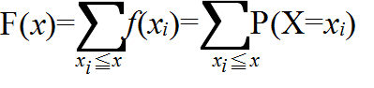

のように記述できます．

サイコロを投げるような場合における確率密度関数と分布関数は以下のようになります．

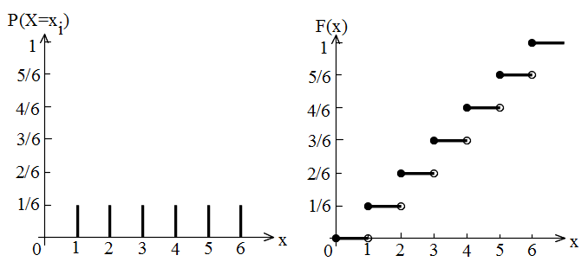

**球座標 (Spherical Polar Coordinates)[**[**編集**](http://ja.wikipedia.org/w/index.php?title=%E6%A5%B5%E5%BA%A7%E6%A8%99%E7%B3%BB&action=edit&section=4)**]**

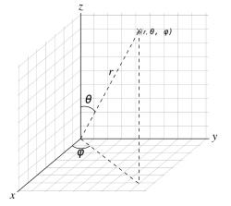

球座標による3次元ユークリッド空間内の点の表示

3 次元ユークリッド空間 **R**3 における極座標。[球面座標](http://ja.wikipedia.org/wiki/%E7%90%83%E9%9D%A2%E5%BA%A7%E6%A8%99)（Spherical coordinates）とも呼ばれる。1 個の動径 *r* と 2 個の偏角 *θ*, *φ* によってなる（図を参照）。[球座標](http://ja.wikipedia.org/wiki/%E7%90%83%E9%9D%A2%E5%BA%A7%E6%A8%99%E7%B3%BB)において、動径を固定し、2 個の偏角を動かせば、*xyz* 空間上で[球](http://ja.wikipedia.org/wiki/%E7%90%83)を描く。直交座標と球座標の間の変換は次の式で与えられる。

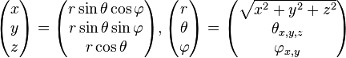

ただし、*θx,y,z* と *φx*,*y* はそれぞれ



を満たす実数。*z* 軸上の点はこの変換の特異点であって、偏角が定まらない

　x=rｓｉｎθｃｏｓφ､y=rｓｉｎθｓｉｎφ､z=rｃｏｓθ

　　逆にとけば、

　　r=（x2+y2+z2）1/2

　　θ=Ｃｏｓ-1(z/r)

　　φ=Ｔａｎ-1(y/x)(0＜x),φ=Ｔａｎ-1(y/x)+π (x<0)

http://asura.iaigiri.com/XNA_GS/xna19.html★　2．Ashikhmin Model

　Ashikhminモデルとは，Michael Ashikhminさん達に，よって提唱された異方性の照明モデルだそうです。サテンやベルベットの生地に適したライティングみたいです。  
　プログラム作成にあたり，[こちらの資料(http://www.cs.utah.edu/~shirley/papers/jgtbrdf.pdf)](http://www.cs.utah.edu/~shirley/papers/jgtbrdf.pdf)を参考にしましたが，全部きっちり読んでいないので間違っているところがあるかもしれません。  
　モデルは以下の式のようにdiffuse項とspecular項の足し算になっているそうです。  
  
  
  
　BRDFのspecular項のρsは以下のような式になるそうです。  
  
  
  
資料を見る限り，ベクトルkについての説明はないようですが，k1とk2のどちらでもいいから説明をしていないという風に解釈しておきます。あと上の式で，(n・h)の右に書いてあるごちゃごちゃした所はわかりづらいかもしれませんが(n・h)の指数になっています。Fはフレネル項で資料ではSchlickの近似を使用しているそうで，それを使うとフレネル項Fは次のようになるそうです。  
  
  
  
　つづいて，diffuse項のρdですが下のような式になります。  
  
  
  
あとは上記のムズカシイ式をごりごり計算していけばよいようです。

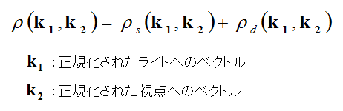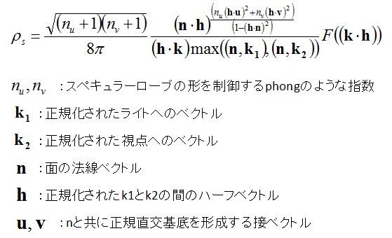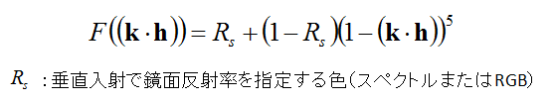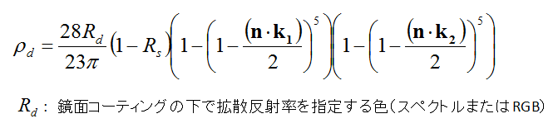

# <http://shikihuiku.wordpress.com/2012/07/06/modified-phong%E3%81%AE%E6%AD%A3%E8%A6%8F%E5%8C%96/>

# Modified Phongの正規化

[コメントを残す](http://shikihuiku.wordpress.com/2012/07/06/modified-phong%e3%81%ae%e6%ad%a3%e8%a6%8f%e5%8c%96/#respond)

Phongの改良版と思われるModified Phongシェーディングの正規化をしてみます。

**Modified Phongシェーディング**

実は、このModified Phongと呼ばれるものが存在することを、昨日まで知りませんでした。このモデルのSpecular項の計算は（RdotV)^n(NdotL)となっています。ちょうど、オリジナルのPhongのSpecular項に（NdotL)を掛けたものです。このモデルの初出はどこか良くわからないのですが、”Using the Modified Phong Refletance Model for Physically Based Rendering”[1994 Lafortune et al.]ではないかと思います（つまりLafortuneモデルの簡易実装と言うことになるのでしょうか）。  
このモデルは、オリジナルのPhongのSpecular項を、物体のBRDF（Bidirectional Reflectance Distribution function 反射の分布関数)の一つの項と考えたものであると思います。そういえば奇しくも以前の記事で、NdotLの由来を説明している際に、NdotLは単位面積当たりに入射するエネルギーを計算していると説明しました。つまりこのモデルでは、入射したエネルギーに鏡面反射の分布関数を掛けたものを、鏡面反射としています。

**Modified PhongのBRDFの正規化**

Modified PhongのBRDFは、照射ベクトルと放射ベクトルの関数になっています。



このcosθは照射ベクトルを平面の法線で反射したベクトルと、放射ベクトルのなす角度です。このままでは積分できないので、条件を与えます。照射は、平面に向けて垂直の方向から行われるものとします。こうすると、反射ベクトルは、平面の法線ベクトルと同じになります。この限定条件下のBRDFを用いて、微小平面の放射を半球で積分すると、

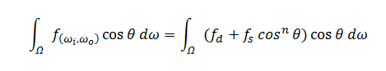

となります。BRDFの積分の際に出てくるcosθは法線と放射ベクトルの成す角なので、この限定条件下のBRDFのSpecular項のcosθと同じです。従って、

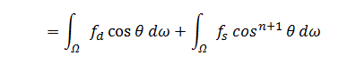

となり、Specular項の積分は以前の記事で行ったPhongの積分のnをn+1とするだけです。従って、

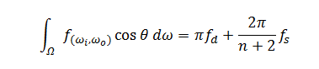

となります。Irradianceを１と仮定すると、この積分が１より大きくなることは許されません。ここでDiffuseの反射能をkdとし、Specularの反射能をksとするならば、Modified PhongのBRDFは、

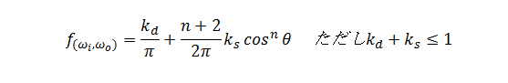

となります。

**積分の条件について**

Modified PhongのBRDFのSpecular項の正規化は、積分の際に定義した条件と異なるケースでは正確ではありません。上記のModified PhongのBRDFの積分は、Irradianceが法線方向からという条件を与えています。おそらくこの条件は、この積分の最大値になると思います。

